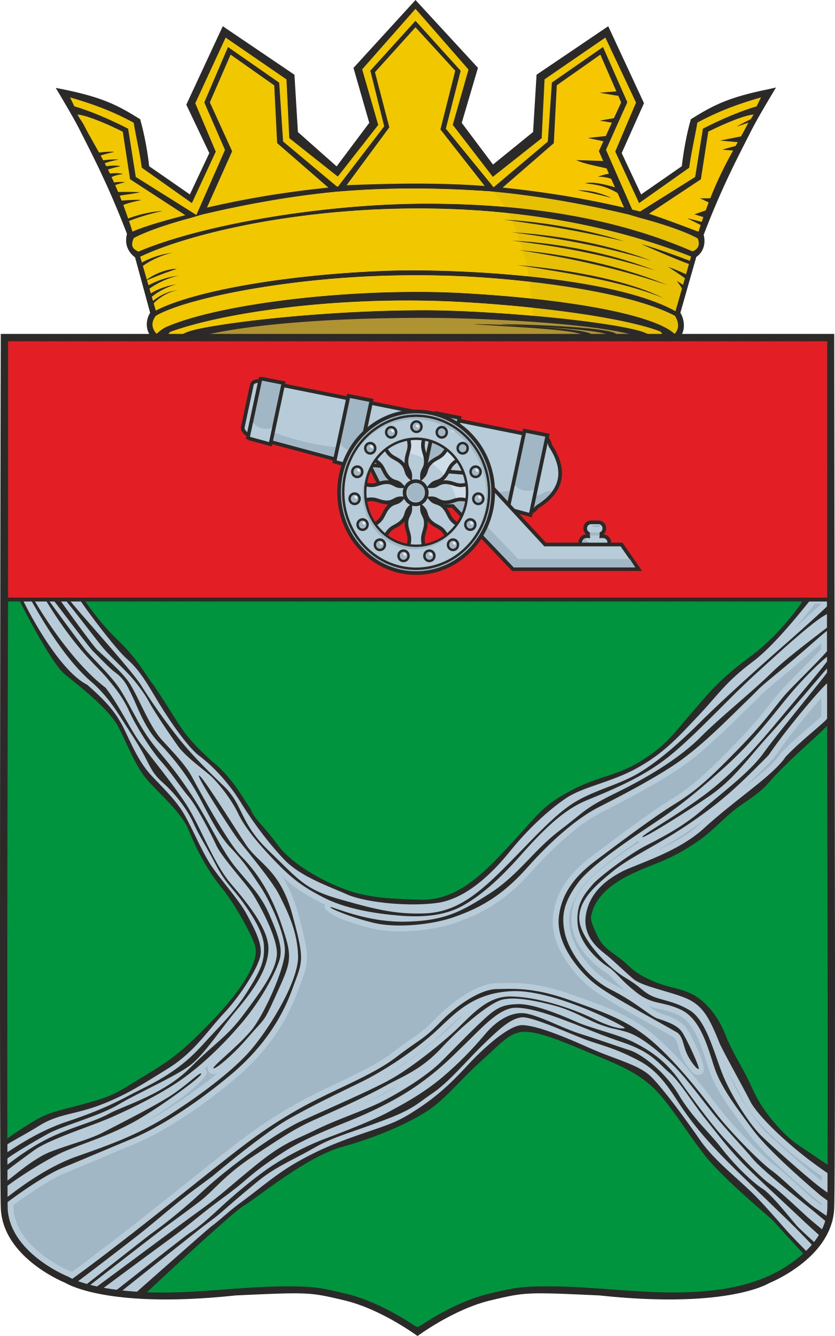

Муниципальное образование
муниципальный район
“Юхновский район”

Калужской области
Р Е ШЕ Н И Е

Районного Собрания представителей

от 24 апреля 2025 года № 334

«Об утверждении отчета об исполнении бюджета муниципального образования муниципальный район
«Юхновский район» за 2024 год»

1. Утвердить отчет об исполнении бюджета муниципального образования муниципальный район «Юхновский район» за 2024 год по доходам в сумме 712 655 357,53 рубля, по расходам в сумме 667 751 074,02 рубля, с профицитом бюджета в сумме 44 904 283,51 рубль.

2. Утвердить исполнение доходов бюджета муниципального образования муниципальный район «Юхновский район» за 2024 год по кодам классификации доходов бюджетов согласно приложению № 1 к настоящему решению.

3. Утвердить исполнение расходов бюджета муниципального образования муниципальный район «Юхновский район» за 2024 год по ведомственной структуре расходов согласно приложению № 2 к настоящему решению.

4. Утвердить исполнение расходов бюджета муниципального образования муниципальный район «Юхновский район» за 2024 год по разделам и подразделам классификации расходов бюджетов согласно приложению № 3 к настоящему решению.

5. Утвердить исполнение источников финансирования дефицита бюджета муниципального образования муниципальный район «Юхновский район» за 2024 год по кодам классификации источников финансирования дефицитов бюджетов согласно приложению № 4 к настоящему решению.

6. Настоящее решение вступает в силу после его официального опубликования.

Глава муниципального образования
муниципальный район «Юхновский район» С.М. Измайлов

